**Design Document**

**ชื่อโครงการ**   
ติวเตอร์เอส (TutorS)

**ผู้รับผิดชอบโครงการ**

|  |  |  |  |
| --- | --- | --- | --- |
| **รหัสประจำตัวนิสิต** | **ชื่อ – นามสกุล** | **ตำแหน่ง** | **ส่วนที่รับผิดชอบ** |
| 5731022021 | ชัชชนก อาศุเวทย์ | Project Manager | 4.1 - 4.6 |
| 5730688821 | อัชระพนธ์ ศิลมัฐ | Lead System Analyst | 2.1, 2.2 |
| 5730281021 | นนทัช บุณยมานนท์ | System Analyst | 5.2 |
| 5730192821 | ณัฐสิทธิ์ มหากุศลศิริกุล | Lead Developer | 1, 6, 6.1 |
| 5730196321 | ดนุภัทร คำนวนสินธุ์ | Developer | 6, 6.2, 6.3, รวบรวม |
| 5731067221 | นิธิรันดร์ นุ่มนนท์ | Developer | 3 |
| 5730059021 | คณิน ศุภสัจญาณกุล | Lead Tester | 5.1 |
| 5730604021 | ศุภเสกข์ ลี้สมประสงค์ | Tester | 2.1, 2.2 |

**วันที่**

30 ตุลาคม 2560

# บทที่ 1 ความต้องการเชิงหน้าที่ (Functional Requirements)

สามารถแบ่งออกเป็น 2 ส่วน คือ ส่วนของหน้าบ้าน (Front-End) และส่วนของหลังบ้าน (Back-End)

## 1.1 ส่วนหน้าบ้าน (Front-End)

ในส่วนของระบบ Front-End ของระบบประกอบด้วย 3 ส่วนหลักดังนี้

### 1.1.1 ส่วนงานการจัดการรายการคอสเรียน

* สามารถดูรายการคอสเรียนแบบแยกประเภทได้
* สามารถดูรายการคอสเรียนที่ได้รับความนิยมได้
* สามารถแสดงรหัสคอสเรียน ชื่อคอสเรียน รายละเอียดและจำนวนเงินที่ต้องใช้ซื้อคอสเรียน
* สามารถคลิกรหัสหรือชื่อสินค้าเพื่อแสดงรายละเอียดสินคา้
* สามารถค้นหาคอสเรียนได้จาก search box

### 1.1.2 ส่วนงานบริหารจัดการสมาชิก

* สามารถสมัครสมาชิกในเว็บไซต์ได้
* สามารถเข้าสู่ระบบโดยใช้ Email และรหัสผ่านที่ผ่านการสมัครสมาชิกแล้ว
* สามารถเปลียนแปลงข้อมูลประวัติส่วนบุคคลได้
* สามารถออกจากระบบได้

### 1.1.3 ส่วนงานจัดการรายการจอง

* สามารถชําระเงินผ่านบัตรเครดิตและบัตรเดบิตได้
* สามารถสั่งซื้อคอสเรียนผ่านทางเว็บไซต์ได้
* สามารถดูประวัติการสั่งซื้อได้

## 1.2 ส่วนหลังบ้าน (Back-End)

ในส่วนของระบบ Back-End ของระบบประกอบด้วยส่วนหลักดังนี้

### 1.2.1 ส่วนงานการติดต่อกับธนาคาร

* สามารถแลกเปลี่ยนข้อมูลบัตรเครดิตกับธนาคารแบบออนไลน์ได้
* สามารถตรวจสอบบัตรเครดิตที่ลูกค้าระบุเพื่อสั่งซื้อคอสเรียนได้
* สามารถดำเนินการเก็บเงินจากบัตรเครดิตและเดบิตตามยอดการสั่งซื้อได้

### 1.2.2 ส่วนงานการจัดการรายการคอสเรียน

* สามารถเปลียนแปลงข้อมูลในส่วนของประเภทของคอสเรียนได้
* สามารถเปลียนแปลงข้อมูลในส่วนของข้อมูลคอสเรียนได้
* สามารถดูรายการคอสเรียนทั้งหมดได้
* สามารถค้นหาและดูรายละเอียดของรายการคอสเรียนได้
* สามารถเพิ่ม และแก้ไขรายละเอียดรายการคอสเรียนได้
* สามารถเพิ่ม ลบ หรือ แก้ไขรายละเอียดคอสเรียนได้
* สามารถค้นหารายการคอสเรียนได้

### 1.2.3 ส่วนงานบริหารจัดการข้อมูลสมาชิก

* สามารถเพิ่ม ลบ หรือ แก้ไขรายละเอียดของสมาชิกได้
* สามารถค้นหาและดูรายชื่อของผู้สอนได้
* สามารถค้นหาและดูรายละเอียดประวัติผู้ของสอนได้
* สามารถค้นหาและดูรายชื่อของผู้เรียนได้
* สามารถค้นหาและดูรายละเอียดประวัติผู้ของเรียนได้

# บทที่ 2 User Interfaces and Control

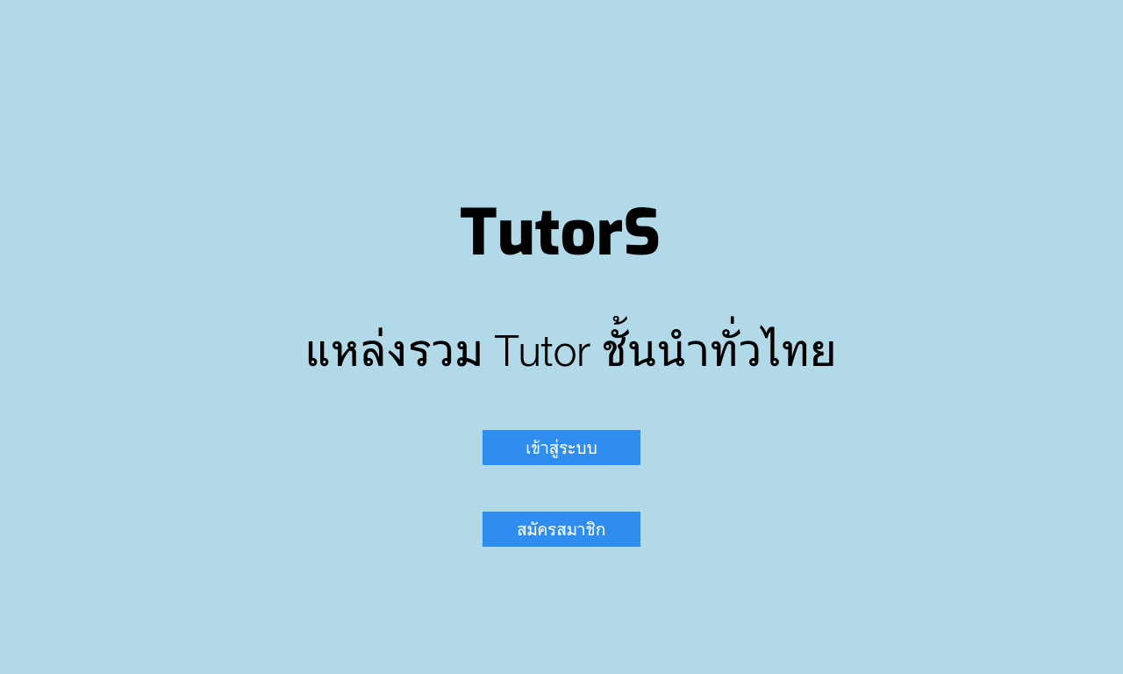

ผู้ที่เข้ามาสามารถเลือกที่จะ เข้าสู่ระบบ หรือ สมัครสมาชิก ในกรณีที่ยังไม่เป็นสมาชิก

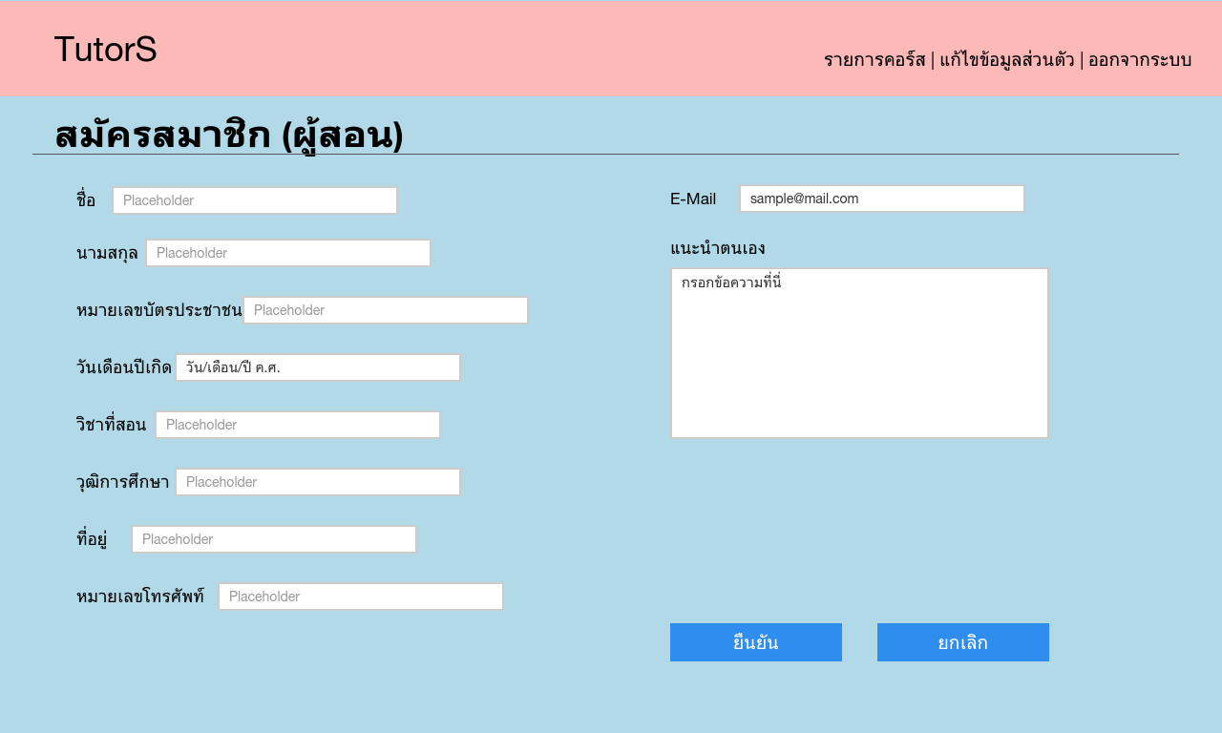

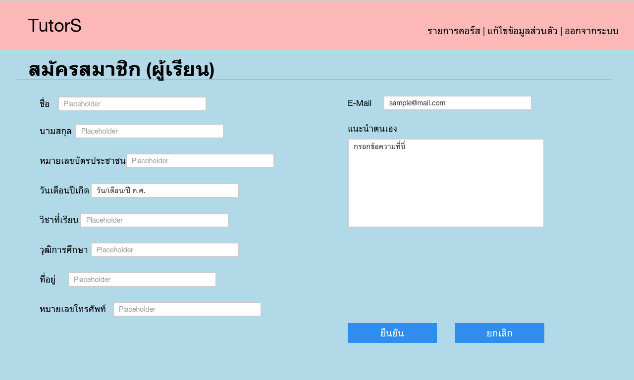ผู้ใช้สามารถสมัครสมาชิกได้ 2 แบบ คือ สมัครเป็นผู้สอน และ สมัครเป็นผู้เรียน

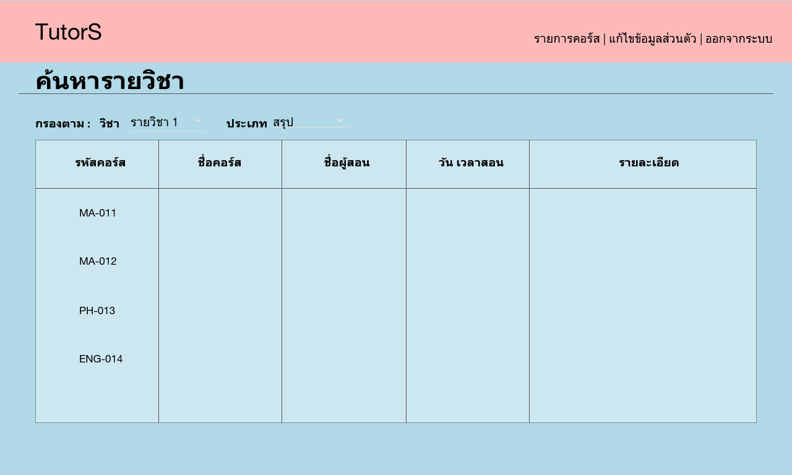ผู้ใช้ที่เป็นผู้เรียน สามารถค้นหาคอร์สที่สนใจได้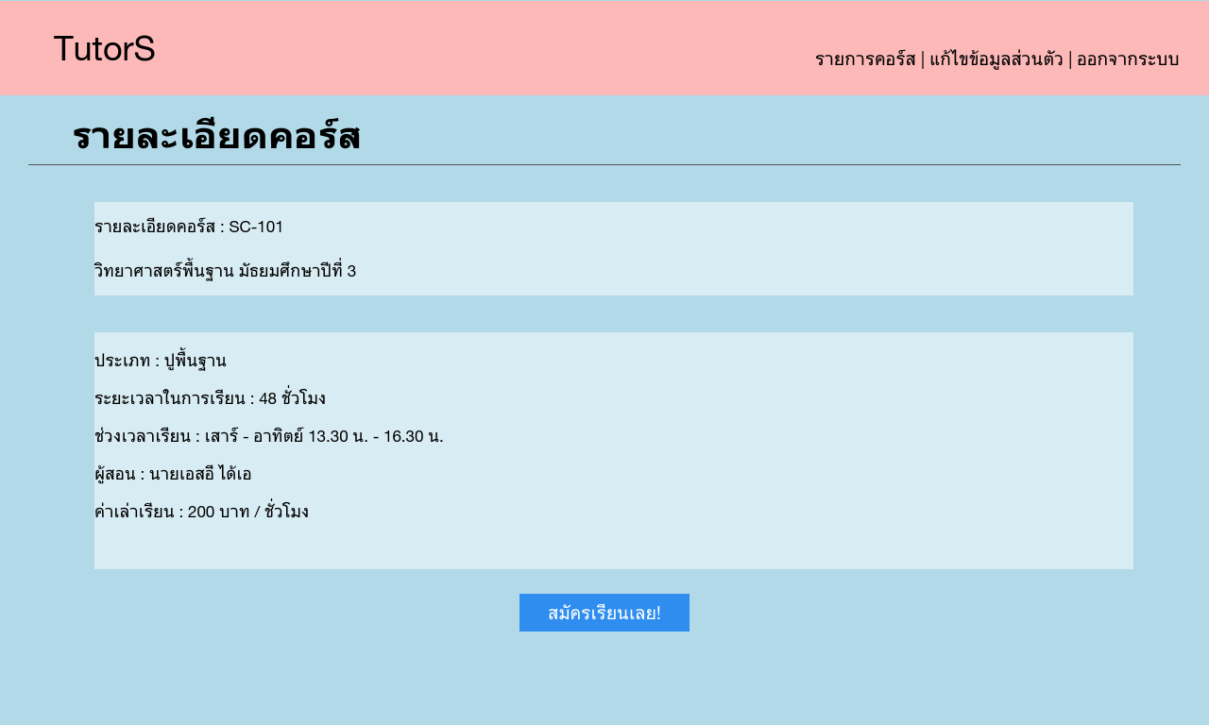ผู้ใช้ที่เป็นผู้เรียนสามารถกดเลือกเข้าไปดูรายละเอียดแต่ละคอร์สได้ แล้วสามารถกดสมัครได้เลย

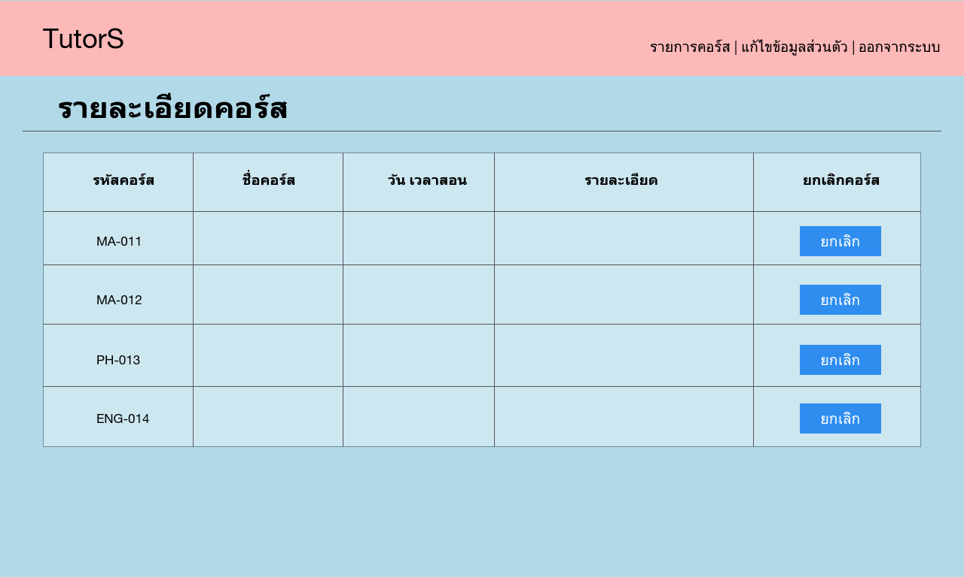ผู้สอนสามารถดูรายการคอร์สของตนเอง ซึ่งสามารถกดยกเลิกคอร์สของตนเองได้

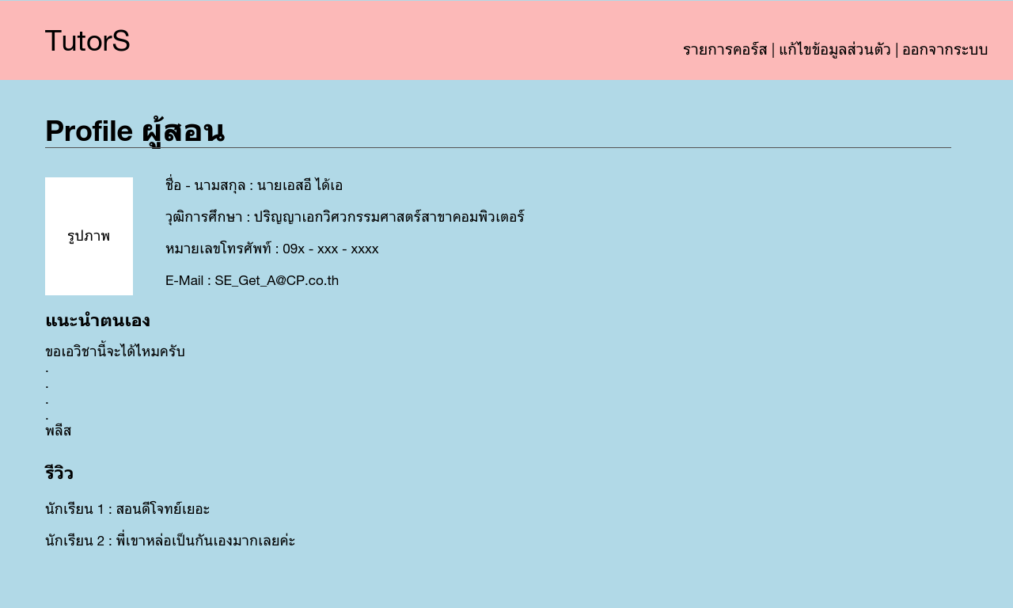

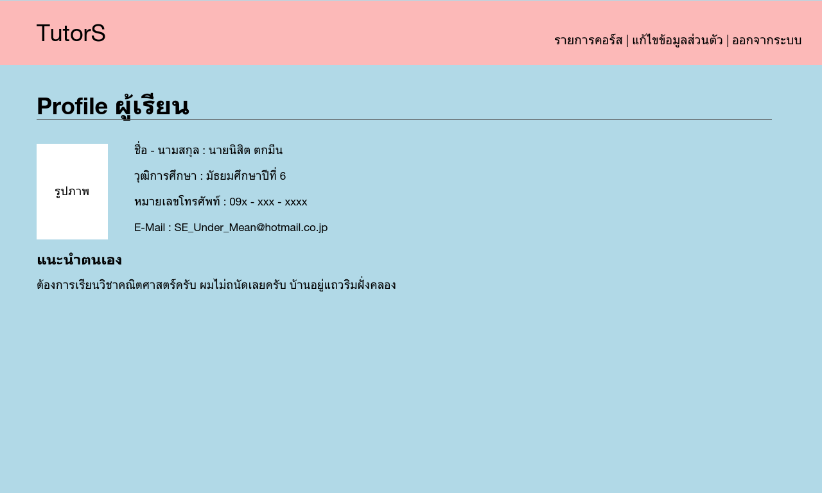ผู้สอนและผู้เรียน จะมีหน้าโปรไฟล์ของตนเอง ที่เป็นสาธารณะ สามารถดูได้ทุกคน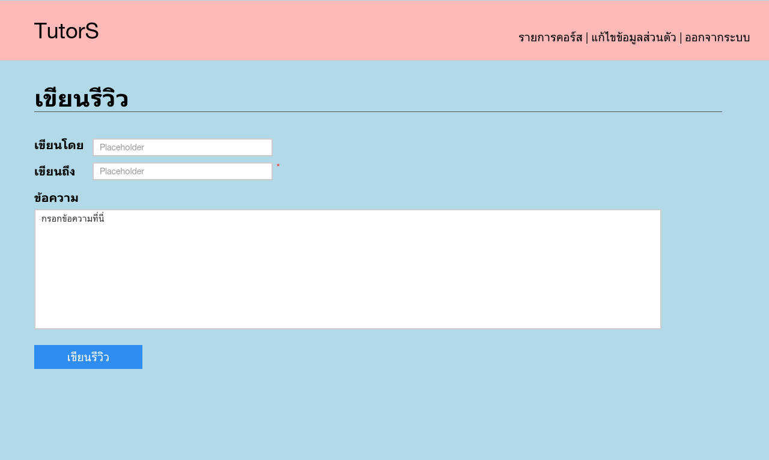ผู้เรียนสามารถเขียนรีวิวผู้สอนที่ตนเองได้เรียนไปแล้วได้

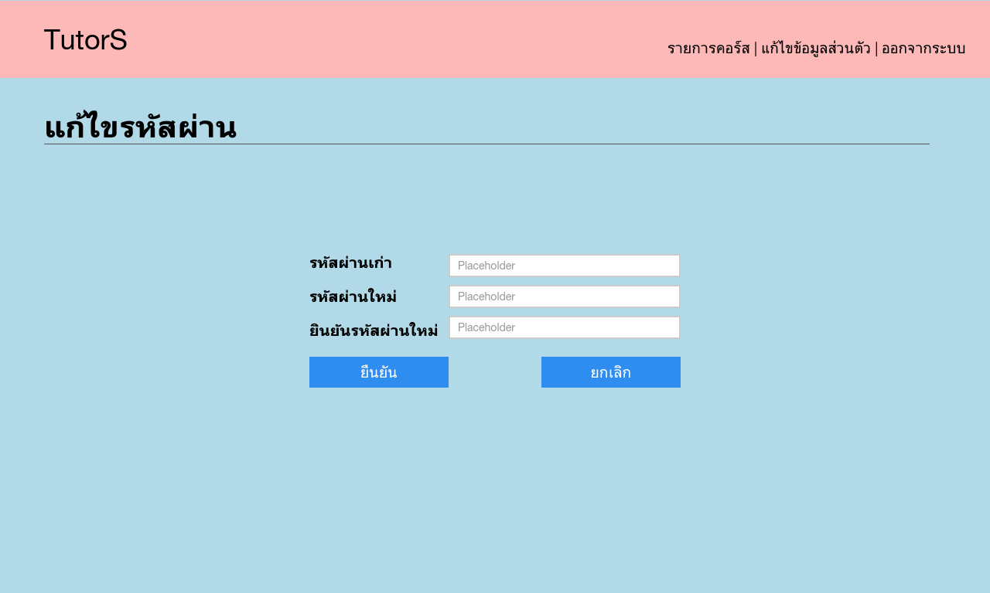

ผู้ใช้ทุกประเภทสามารถแก้ไขรหัสผ่านของตนเองได้

# บทที่ 3 Pseudocode for major function

## 3.1 รหัสเทียมสำหรับฟังก์ชั่น register

|  |
| --- |
| function register  if registerForm passes the validation then  go to next step.  else  highlight error fields and show error message.  Stay this step.  endif  save information from registerForm to the database  endfunction |

ฟังก์ชั่นนี้เป็นการตรวจสอบข้อมูลในการสมัครสมาชิก หากข้อมูลที่กรอกถูกต้องและครบถ้วนจะนำข้อมูลไปเก็บเข้าฐานข้อมูล แต่ถ้าข้อมูลไม่ถูกต้องจะแสดงจุดที่ผิดและให้ไปแก้ไขก่อน

## 3.2 รหัสเทียมสำหรับฟังก์ชั่น searchOffer

|  |
| --- |
| function searchOffer  if search information is not empty then  if search information in any publish offer then  load publish offer that match search information to offer table  else  show message “Not found offer that match your search information”  endif  else  load all publish offer to offer table  endif  endfunction |

ฟังก์ชั่นนี้สำหรับให้ผู้ใช้หาofferที่ตรงกับความต้องการของผู้ใช้ หากข้อมูลที่กรอกในช่องหาข้อมูลได้กรอกไว้ ระบบจะทำการหาข้อมูลประกาศการสอนที่ตรงกับข้อมูลในช่องหาข้อมูล แต่หากไม่ได้ใส่ข้อมูลใดในช่องค้นหา จะแสดงรายการประกาศการสอนทั้งหมด

## 3.3 รหัสเทียมสำหรับฟังก์ชั่น viewOffer

|  |
| --- |
| function viewOffer  load offer detail from the database  endfunction |

ฟังก์ชั่นนี้สำหรับแสดงข้อมูลประกาศการสอน โดยจะดึงข้อมูลจากฐานข้อมูลมาแสดง

## 3.4 รหัสเทียมสำหรับฟังก์ชั่นการจองประกาศการสอน

### 3.4.1 รหัสเทียมสำหรับฟังก์ชั่น booking

|  |
| --- |
| function booking  show offer detail warning  if payment method is ‘Pay with Transfer’ then  show the transfer channel  set booking status to ‘Waiting for transfer’  else if payment method is ‘Pay with Card’ then  go to function payWithCard  endif  endfunction |

ฟังก์ชั่นนี้จะตรวจสอบว่าการจองการเรียนของผู้เรียนจะจ่ายเงินด้วยวิธีใด ถ้าจ่ายด้วยการโอนจะแสดงช่องทางการโอน ระบบจะกำหนดสถานะการของเป็น ‘Waiting for transfer’ เพื่อให้ผู้รับผิดชอบเช็คเงินในบัญชี แต่ถ้าจ่ายด้วยบัตรเครดิตจะให้ไปที่ฟังก์ชั่น payWithCard

### 3.4.2 รหัสเทียมสำหรับฟังก์ชั่น payWithCard

|  |
| --- |
| function payWithCard  if paymentForm passes the validation then  go to next step ‘Confirmation  else  highlight error fields and show error message.  Stay this step.  endif  endfunction |

ฟังก์ชั่นนี้สำหรับตรวจสอบข้อมูลบัตรเครดิต หากข้อมูลถูกต้องระบบจะดำเนินไปขั้นตอนต่อไป แต่หากข้อมูลไม่ถูกต้อง ระบบจะแจ้งว่าข้อมูลส่วนใดผิดพลาดเพื่อให้ผู้ใช้แก้ไข

### 3.4.3 รหัสเทียมสำหรับฟังก์ชั่น Confirmation

|  |
| --- |
| function comfirmOrder  save this booking and its date and time to the database and assign the booking's status to "New"  if failed to save this order then  display an error message states that the system unable to save this booking to the database  exit function  endif  send total points and price of this booking and credit card information to a bank in order to redemption the customer's points and deduct the payment  if the bank send a failed message back to the system then  display an error message states that the system fail to process the payment  change the order's status to "PaymentFailed"  exit function  endif  change the order's status to "complete"  create payment detail and send to customer’s email  endfunction |

ฟังก์ชั่นนี้เป็นการยืนยันข้อมูลในการจ่ายด้วยบัตรเครดิต โดยจะตรวจสอบข้อมูลบัตรเครดิต ว่าสามารถตัดเงินหรือคะแนนพิเศษได้หรือไม่

* ถ้าไม่สมารถตัดเงินหรือคะแนนพิเศษจากบัตรเครดิตได้ ระบบจะกำหนดสถานะเป็น “PaymentFail”
* ถ้าสามารถตัดเงินหรือคะแนนพิเศษจากบัตรเครดิตได้ ระบบจะกำหนดสสถานะเป็น “Complete” โดยจะแสดงข้อมูลการจ่ายเงินและส่งไปยังอีเมลให้ผู้ใช้งานรับทราบ

## 3.5 รหัสเทียมสำหรับฟังก์ชั่น CreatePublishOffer

|  |
| --- |
| function createPublishOffer  if publishOfferForm passes the validation then  add publish offer to the database  else  highlight error fields and show error message.  Stay this step.  endif  endfunction |

ฟังก์ชั่นนนี้สำหรับตรวจสอบการเผยแพร่ประกาศการสอน หากข้อมูลที่กรอกถูกต้องและครบถ้วนจะนำข้อมูลไปเก็บเข้าฐานข้อมูล แต่ถ้าข้อมูลไม่ถูกต้องจะแสดงจุดที่ผิดและให้ไปแก้ไขก่อน

## 3.6 รหัสเทียมสำหรับฟังก์ชั่น cancelOffer

|  |
| --- |
| function cancelOffer  delete offer from the database  show message “Cancel offer Complete”  endfunction |

ฟังก์ชั่นนี้สำหรับการยกเลิกประกาศการสอน โดยจะไปลบข้อมูลจากฐานข้อมูลแล้วแสดงข้อความให้เห็นว่าลบเสร็จเรียบร้อยแล้ว

## 3.7 รหัสเทียมสำหรับฟังก์ชั่น manageAccount

|  |
| --- |
| function manageAccount  load account detail from the database  endfunction |

ฟังก์ชั่นนี้สำหรับแสดงข้อมูลบัญชี โดยดึงข้อมูลจากฐานข้อมูลมาแสดง

## 3.8 รหัสเทียมสำหรับฟังก์ชั่น editProfile

|  |
| --- |
| function editProfile  if profileForm passes the validation then  if password is not correct then  show message wrong password  Stay this step.  endif  else  highlight error fields and show error message.  Stay this step.  endif  save profile detail to the database  endfunction |

ฟังก์ชั่นนี้สำหรับตรวจสอบการแก้ไขข้อมูลส่วนตัว หากข้อมูลไม่ครบและถูกต้องจะแสดงส่วนที่ผิดแล้วรอการแก้ไข แต่ถ้าหากข้อมูลถูกต้องจะตรวจสอบว่ารหัสผ่านถูกต้องหรือไม่ ถ้าหากไม่ถูกต้องจะแสดงข้อความว่ารหัสผ่านไม่ถูกต้องแล้วรอการใส่ใหม่ แต่ถ้ารหัสผ่านถูกต้องจะทำการเก็บข้อมูลลงในฐานข้อมูล

## 3.9 รหัสเทียมสำหรับฟังก์ชั่น changePassword

|  |
| --- |
| function changePassword  if Oldpassword is correct then  if newPassword and newPasswordConfirm is same then  save password to the database  else  Show message “Password not match”  stay on this step.  endif  else  show the message “Password is not correct”  stay on this step.  endfunction |

ฟังก์ชั่นสำหรับการแก้ไขรหัสผ่าน หากรหัสเก่าไม่ถูกต้องจะแสดงข้อความว่ารหัสผ่านไม่ถูกต้อง แล้วรอการแก้ไข

ถ้ารหัสผ่านเดิมถูกต้องจะตรวจสอบว่ารหัสผ่านใหม่กับยืนยันรหัสผ่านใหม่ตรงกันหรือไม่ ถ้าหากไม่ตรง จะทำการแสดงความข้อความว่า รหัสผ่านไม่ตรงกัน แล้วรอการแก้ไข แต่ถ้าหากรหัสตรงกัน จะบันทึกข้อมูลลงในฐานข้อมูล

## 3.10 รหัสเทียมสำหรับฟังก์ชั่น showTutor

|  |
| --- |
| function showTutor  load tutor detail from the database  endfunction |

ฟังก์ชั่นนี้สำหรับเรียกดูรายละเอียดผู้สอน โดยดึงข้อมูลจากฐานข้อมูลมาแสดง

## 3.11 รหัสเทียมสำหรับฟังก์ชั่น review

|  |
| --- |
| function review  if reviewForm passes the validation then  go to next step  else  highlight error fields and show error message.  Stay this step.  endif  add review to the database  endfunction |

ฟังก์ชั่นนี้สำหรับให้คะแนนผู้สอน โดยจะตรวจสอบว่ามีข้อมูลในการกรอกรีวิว แล้วจะบันทึกข้อมูลลงในฐานข้อมูล

# บทที่ 4 ตารางควบคุมการเข้าถึง (Access Control Table)

ตารางควบคุมการเข้าถึง หรือ Access Control Table สร้างมาเพื่อแสดงกำหนดขอบเขตของแต่ละ Actor ตามบทบาทหน้าที่ของ Actor นั้น โดยในแต่ละcolumnแสดงถึงชื่อคลาส, ในแต่ละrowแสดงถึงชื่อ Actor และในส่วน ของช่องแต่ละช่องในตารางจะแสดงคําสั่ง หรือ ฟังก์ชั่นที่ Actor สามารถใช้ได้ในคลาสนั้น ๆซึ่งการสร้างตาราง ควบคุมการเข้าถึงแบบนี้เรียกวา “Global Access Table” เนื่องจากทางผู้จัดทําได้ออกแบบตารางควบคุมการเข้าถึง ในระดับ Model ซึ่งใช้ในการระบุว่า actor คนใดสามารถเข้าถึง operation หรือ method ใดได้บ้าง ทั้งนี้เพื่อให้ทีม พัฒนาสามารถเขียน Controller เพื่อควบคุมการทํางานได้ถูกต้อง

## 4.1 แบบจําลองบุคคล (Personal Model)

|  |  |  |  |  |
| --- | --- | --- | --- | --- |
| **Objects**  **Actors** | **Account** | **Tutor** | **Learner** | **Subject** |
| Guest | create authenticate |  |  |  |
| Registered Tutor | save | create authenticate save |  | teach |
| Registered Learner | save |  | create authenticate save |  |
| Bank |  |  |  |  |

## 4.2 แบบจำลองการสมัคร (Registration Model)

|  |  |  |  |  |
| --- | --- | --- | --- | --- |
| **Objects**  **Actors** | **Registration Manager** | **RegistrationForm** | **Tutor Information Form** | **Learner Information Form** |
| Guest |  | create | create | create |
| Registered Tutor |  | fill | fill |  |
| Registered Learner |  | fill |  | fill |
| Bank |  |  |  |  |

## 4.3 แบบจำลองเรียกดู (View Model)

|  |  |
| --- | --- |
| **Objects**  **Actors** | **OutputHandler** |
| Guest | view |
| Registered Tutor | view |
| Registered Learner | view |
| Bank | view |

## 4.4 แบบจำลองประกาศการสอน (Offer Model)

|  |  |  |  |  |  |  |
| --- | --- | --- | --- | --- | --- | --- |
| **Objects**  **Actors** | **SearchForm** | **SearchController** | **Offerlist** | **Offer** | **OfferInfoForm** | **OfferManager** |
| Guest | fill |  | getEach | getOfferInfo  getOfferOwner |  |  |
| Registered Tutor | fill |  | getEach | update  getOfferInfo | fill |  |
| Registered Learner | fill |  | getEach | getOfferInfo  getOfferOwner |  |  |
| Bank |  |  |  |  |  |  |

## 4.5 แบบจำลองการจ่ายเงิน (Payment Model)

|  |  |  |  |
| --- | --- | --- | --- |
| **Objects**  **Actors** | **PaymentInfoForm** | **BookingManager** | **Log** |
| Guest |  |  |  |
| Registered Tutor |  |  |  |
| Registered Learner | create  fill | book  payByCredit  payByFund |  |
| Bank |  |  |  |

## 4.6 แบบจำลองการให้คะแนน (Review Model)

|  |  |  |  |
| --- | --- | --- | --- |
| **Objects**  **Actors** | **ReviewForm** | **ReviewManager** | **Review** |
| Guest |  |  |  |
| Registered Tutor |  |  | view |
| Registered Learner | create  fill  save  destroy |  |  |
| Bank |  |  |  |

# บทที่ 5 Deployment และ Component Diagram

## 5.1 Deployment Diagram

### 5.1.1 Deployment Network Model

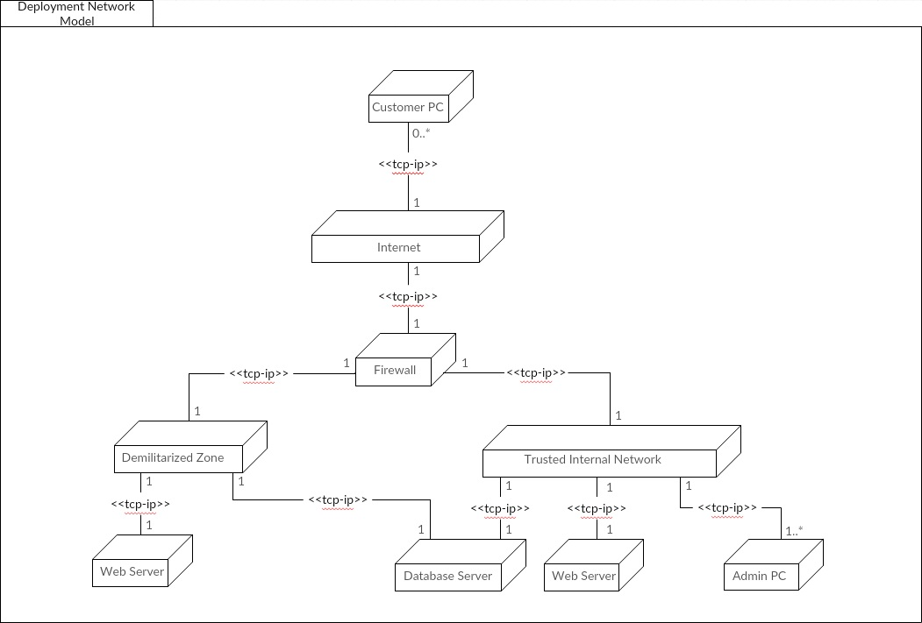

ภาพที่ 5-1 การเชื่อมต่อของเครื่อข่ายของแผนภาพ Deployment ของระบบ

Customer PC คือเครื่องคอมพิวเตอร์ของผู้ใช้งานระบบ ซี่งเป็นผู้เรียนและผู้สอน เชื่อมต่อกับอินเทอร์เน็ตผ่าน tcp-ip protocal เพื่อสมัครและใช้งานระบบ ผ่าน Web Application

Firewall ส่วนทีใช้ในการป้องกันการโจมตีจากบุคคลภายนอก ผ่านระบบอินเตอร์เน็ตเข้ามาในระบบ

Web Server ฝั่ง Demilitarized Zone คือ Web Server สำหรับผู้ใช้งานระบบ ซี่งเป็นผู้เรียนและผู้สอน กับระบบ หรือสามารถเรียกว่า ส่วนของหน้าร้าน (Front-end)

Web Server ฝัง Trusted Internal Network คือ Web Server ทีใช้ภายในผู้ดูแลระบบ ซึงมีการป้องกันสูง ยากทีจะถูกโจมตี Web Server นี้ใช้ในการจัดการข้อมูลภายในระบบ รวมถึงการจัดการกับ ข้อมูลผู้ใช้งานระบบ ซี่งเป็นผู้เรียนและผู้สอน หรือสามารถเรียกว่า เป็นส่วนของหลังร้าน (Back-end)

Admin PC คือเครื่องคอมพิวเตอร์ของผู้ดููแลระบบ สามารถเชื่อมต่อกับ Web Server ในส่วนของ  Trusted Internel Network โดยใช ้tcp-ip protocol และสามารถเข้าถึง Database Server ทีเก็บข้อมูลได้

Database Server  ใช้ mongoDB

จากการออกแบบสถาปัตยกรรมข้างต้นสามารถสรุป deployment diagram ออกมาได้ดังนี้

### 5.1.2 Deployment MVC Deployment

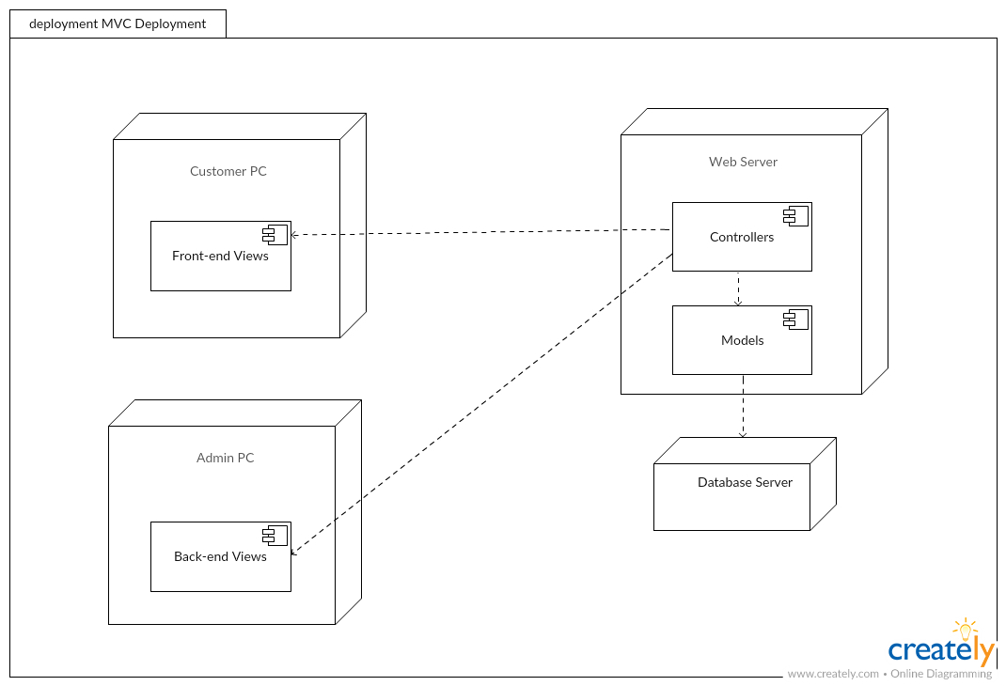

ภาพที่ 5-2 แผนภาพ MVC Deployment

## 5.2 Component Diagram

Component Diagram ใช้แสดงความสัมพันธ์ของ Component ภายใน Software ที่เราพัฒนาขึ้นมาโดยจะมีรายละเอียดเกี่ยวกับการทำงานของ Software อยู่ในรูปของ object หรือกลุ่มของ class ในงานนี้มีจำนวน object ดังนี้

* แบบจําลองบุคคล (Person Models หรือ User Models)
* แบบจําลองการสมัครเข้าใช้งาน (Register Models)
* แบบจําลองแสดงข้อเสนอการเรียนการสอน (Course Models หรือ Offer Models)
* แบบจำลองแสดงความคิดเห็น (Feedback Models หรือ Review Models)
* แบบจำลองการชำระเงิน (Payment Models)

รายละเอียดแผนภาพ component diagram ทั้งหมด

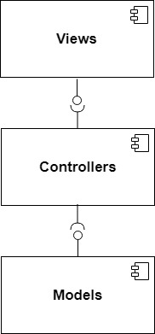

ภาพที่ 5-3 ภาพรวมการทำงานของ Software ในรูปแบบ Component Diagram

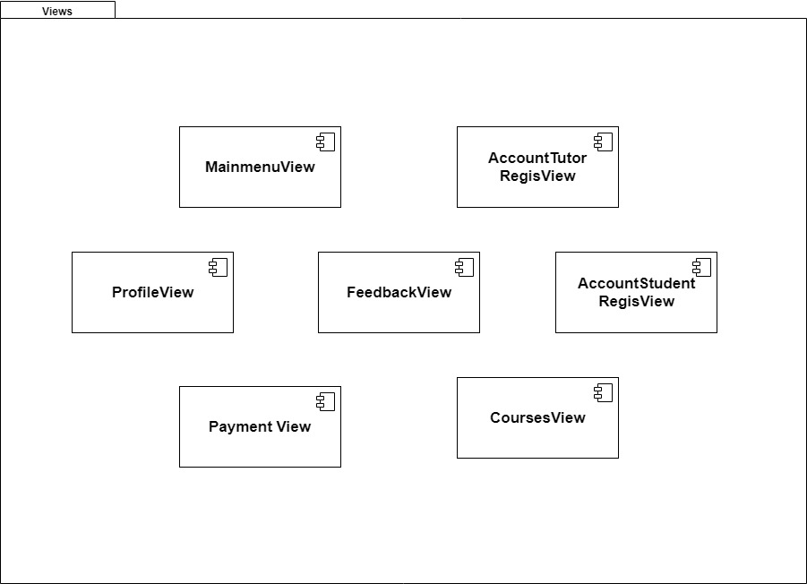

ภาพที่ 5-4 ภาพแสดง Components ภายใน Views ในรูปแบบ Component Diagram

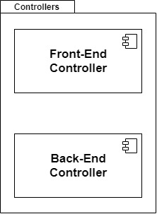

ภาพที่ 5-5 ภาพแสดง Components ภายใน Controllers ในรูปแบบ Component Diagram

โดยที่ Front-End Controller จะแบ่งการจัดการ 2 ประเภทเป็น Stundent กับ Tutor

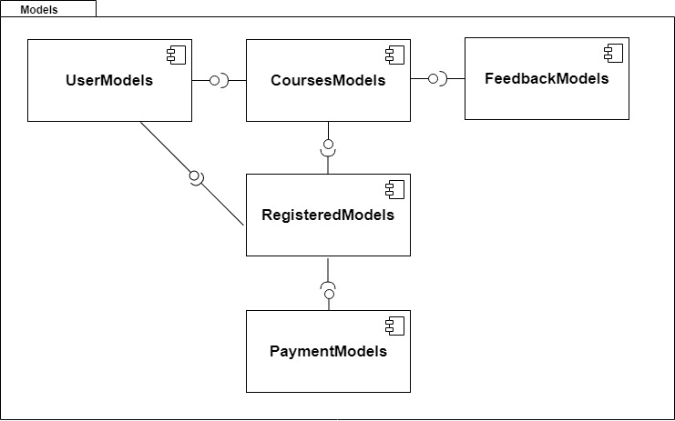

ภาพที่ 5-6 ภาพแสดง Components ภายใน Models ในรูปแบบ Component Diagram

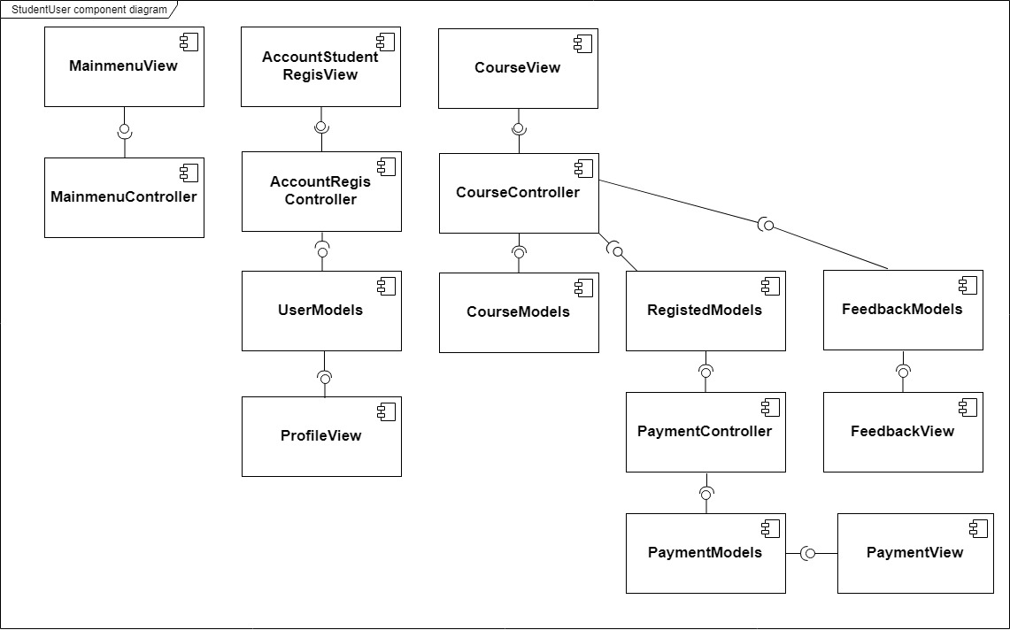

ภาพที่ 5-7 ภาพแสดง Components Diagram ของ Student User Front-End Controller

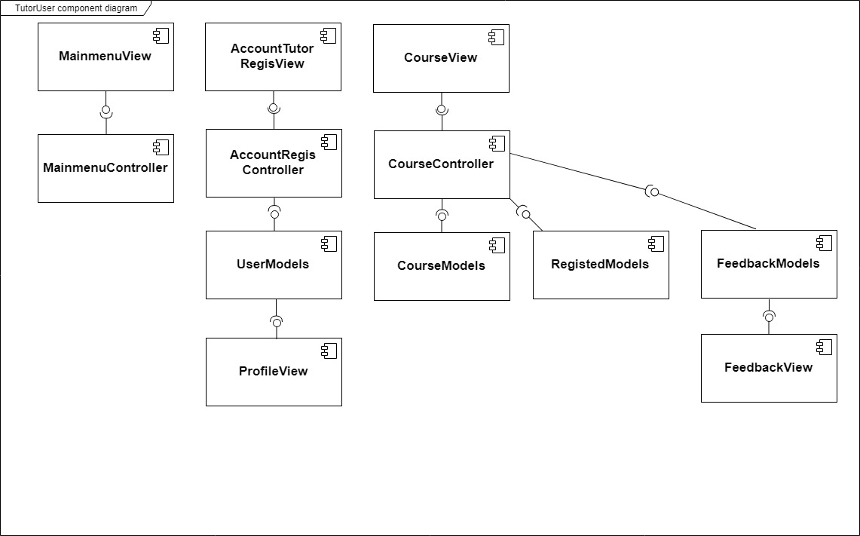

ภาพที่ 5-8 ภาพแสดง Components Diagram ของ Tutor User Front-End Controller

# บทที่ 6 แผนภาพคลาส (Class Diagram)

แผนภาพคลาส (Class Diagram) คือแผนภาพที่ใช้ในการอธิบายโครงสร้าง และ วิเคราะห์ข้อมูลของระบบ แสดงข้อมูลรายละเอียดของแต่ละคลาส นอกจากนี้ แผนภาพคลาส ยังแสดงถึงความสัมพันธ์ระหว่าง คลาสอื่นๆ อีกด้วย

## 6.1 Class Diagram

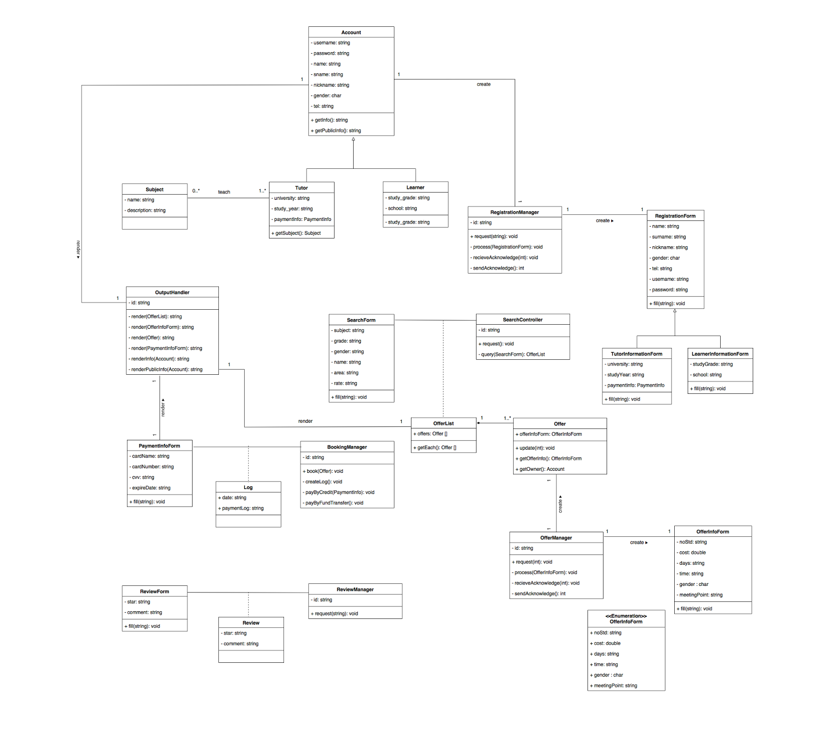

ภาพที่ 6-1 แผนภาพคลาสของระบบ

เนื่องจากการออกแบบยึดถือแนวทางการออกแบบประเภท Model-View-Controller (MVC) ทำให้สามารถแบ่งแยกส่วนต่างๆ ออกเป็น 2 ส่วน ดังนี้

### 6.1.1 ส่วนของ Model

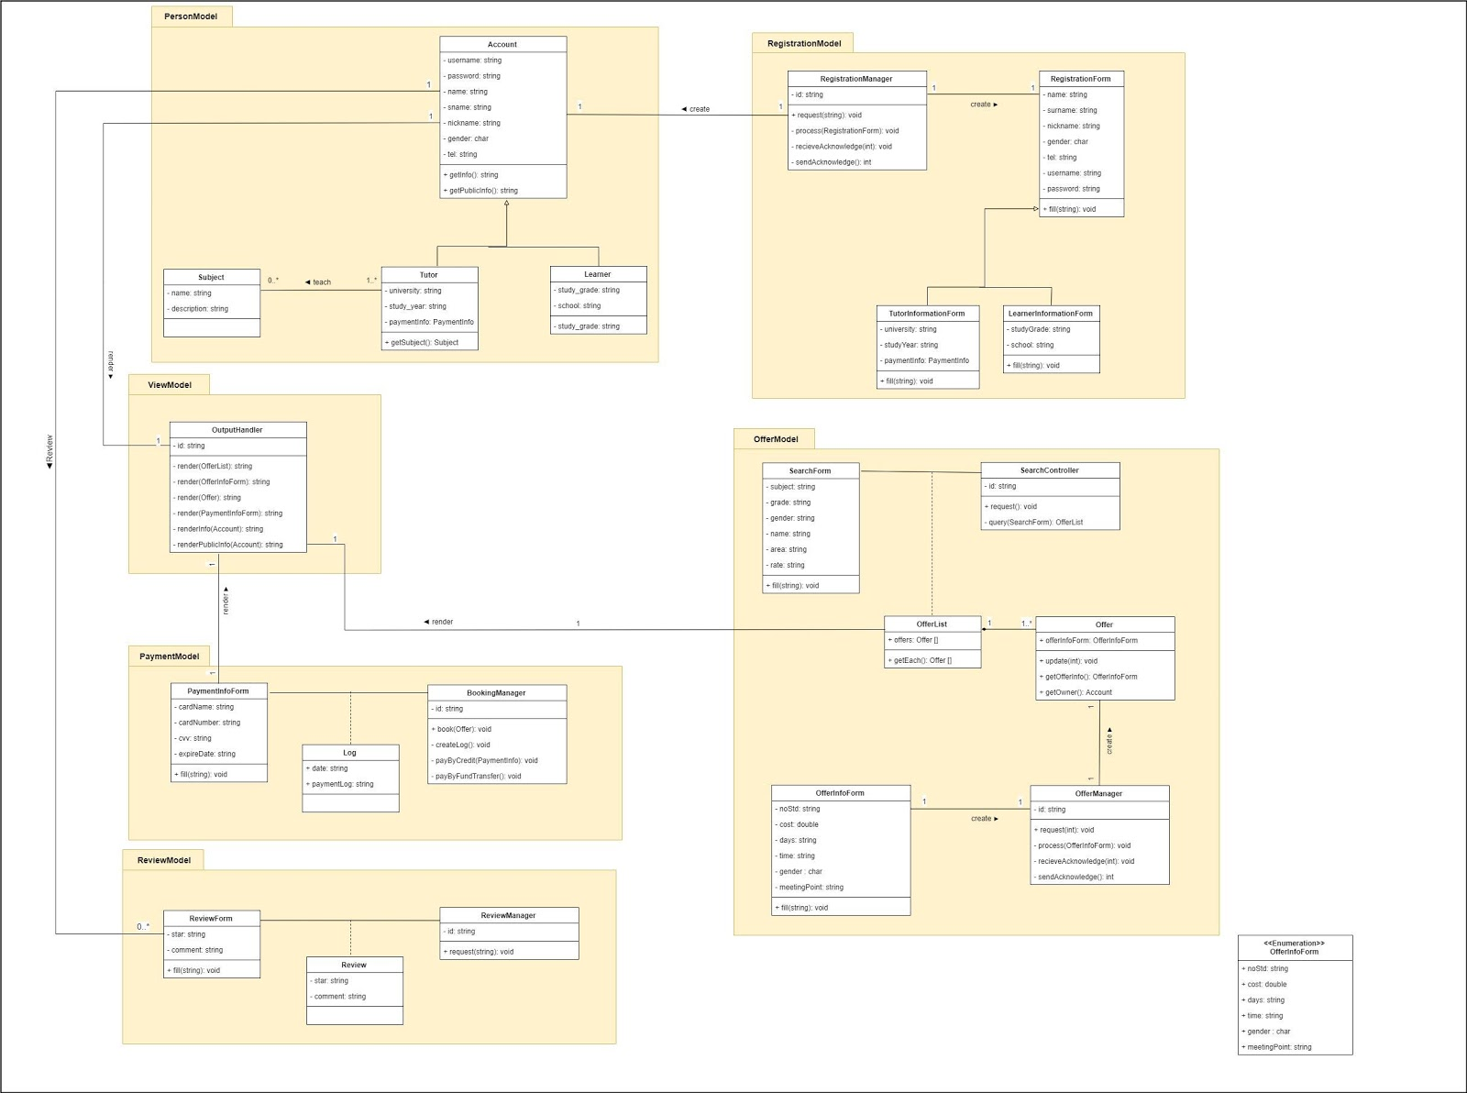

ภาพที่ 6-2 การแยกส่วนของ model ในแผนภาพคลาส

### 6.1.2 ส่วนของ Controller

สามารถแบ่งได้อีกเป็น 2 ส่วนคือส่วนของ หน้าร้าน (Frontend) และ ส่วนของหลังร้าน (Backend)

6.1.2.1 ส่วนของ Frontend 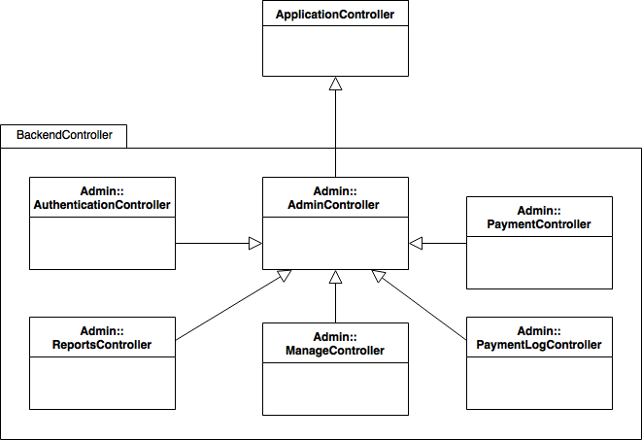

ภาพที่ 6-3 แผนภาพแสดงส่วนหน้าร้านของระบบ

6.1.2.2 ส่วนของ Backend

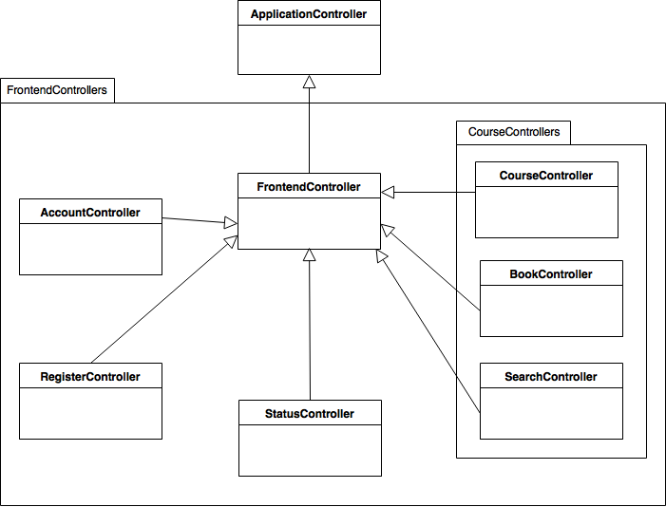

ภาพที่ 6-4 แผนภาพแสดงส่วนหลังร้านของระบบ

## 6.2 รายละเอียดของคลาส

|  |  |  |
| --- | --- | --- |
| **Class** | **Attribute** | **Description** |
| Account | username | ชื่อของบัญชี |
| password | รหัสผ่านของบัญชี |
| name | ชื่อของเจ้าของบัญชี |
| sname | นามสกุลของเจ้าของบัญชี |
| nickname | ชื่อเล่นของเจ้าของบัญชี |
| gender | เพศของเจ้าของบัญชี |
| tel | หมายเลขโทรศัพท์ของเจ้าของบัญชี |
| Tutor | university | มหาวิทยาลัยของผู้สอน (กำลังศึกษา) |
|  | study_year | ชั้นปีที่ศึกษาของผู้สอน |
| paymentInfo | รายละเอียดการชำระเงินของผู้สอน |
| Learner | study_grade | ชั้นปีที่ศึกษาของผู้เรียน |
|  | school | โรงเรียนของผู้เรียน |
| Subject | name | ชื่อของรายวิชา |
|  | description | รายละเอียดเบื้องต้นของรายวิชา |
| RegistrationManager | id | หมายเลขบัญชีผู้ใช้ |
| RegistrationForm | name | ชื่อของผู้สมัคร |
|  | surname | นามสกุลของผู้สมัคร |
|  | nickname | ชื่อเล่นของผู้สมัคร |
|  | gender | เพศของผู้สมัคร |
|  | tel | หมายเลขโทรศัพท์ของผู้สมัคร |
|  | username | ชื่อของบัญชีผู้ใช้ |
|  | password | รหัสผ่านของบัญชีผู้ใช้ |
| OutputHandler | id | ชื่อผู้ใช้ |
| SearchForm | subject | ชื่อรายวิชาที่ต้องการค้นหา (ถ้ามี) |
|  | grade | ระดับของรายวิชาที่ต้องการค้นหา (ถ้ามี) |
|  | gender | เพศของผู้สอนที่ต้องการ (ถ้ามี) |
|  | name | ชื่อของผู้สอนที่ต้องการ (ถ้ามี) |
|  | area | สถานที่ในการสอนที่ต้องการ (ถ้ามี) |
|  | rate | ช่วงราคาที่ต้องการ (ถ้ามี) |
| SearchController | id | หมายเลขฟอร์มของการค้นหา |
| TutorInformationForm | universirty | มหาวิทยาลัยของผู้สอน (กำลังศึกษา) |
|  | studyYear | ชั้นปีที่ศึกษาของผู้สอน |
|  | paymentInfo | รายละเอียดการชำระเงินของผู้สอน |
| LearnerInformationForm | studyGrade | ชั้นปีที่ศึกษาของผู้เรียน |
|  | school | โรงเรียนของผู้เรียน |
| PaymentInfoForm | cardName | ชื่อของบัตร |
|  | cardNumber | หมายเลขของบัตร |
|  | cvv | รหัสยืนยันข้างหลังของบัตร |
|  | expireDate | เดือน และ ปี ที่หมดอายุของบัตร |
| Log | date | เวลาที่เกิดเหตุการณ์ |
|  | paymentLog | รายละเอียดการชำระเงิน |
| BookingManager | id | เลขที่แบบฟอร์มการชำระเงิน |
| OfferList | offers | รายการของ Offer Object |
| Offer | offerInfoForm | ข้อมูลที่ปรากฏใน offerInfoForm Object |
| ReviewForm | star | ปริมาณดาว |
|  | comment | รายละเอียดการแสดงความคิดเห็น |
| Review | star | ปริมาณดาว |
|  | comment | รายละเอียดการแสดงความคิดเห็น |
| ReviewManager | id | หมายเลขของแบบฟอร์มการรีวิว |
| OfferManager | id | หมายเลขของแบบฟอร์มรายวิชาที่สอน |
| OfferInfoForm | noStd | จำนวนของนักเรียนที่รับได้ |
|  | cost | ค่าใช้จ่ายในการเรียน |
|  | days | วันในสัปดาห์ที่มีการสอน |
|  | time | เวลาที่มีการสอน |
|  | gender | เพศของผู้สอน |
|  | meetingPoint | สถานที่ที่จัดให้มีการสอนได้ |